深 圳 大 学 实 验 报 告

课程名称： 操作系统

实验项目名称： 综合实验一 xv6入门实验+调度+信号量

学院： 计算机与软件学院

专业： 计算机科学与技术

指导教师： 罗秋明

报告人： 郑雨婷 学号： 2021150122 班级： 高性能

实验时间： 2024年5月26日

实验报告提交时间： 2024年6月2日

教务部制
实验目的与要求：
加深对进程调度的直观认识；
掌握xv6操作系统中调度代码的编码实现方法；
掌握xv6操作系统中信号量的编码实现；

方法、步骤：
实验内容：
可以使用Linux+Qemu仿真环境；
修改xv6内核代码实现基本系统调用；
修改xv6内核代码实现指定的调度方法；
修改xv6内核代码实现进程间同步所需的信号量机制。
。
实验环境：
硬件：桌面PC
软件：Linux 或其他操作系统

实验过程及内容：
阅读实验辅助材料完成以下操作
操作部分：
1.基本实验操作：创建Helloworld演示程序并运行，实现任意功能的系统调用；（20%）
在 xv6 源码目录下，编写一个程序作为我们为 xv6 增加的一个应用程序。其中 types.h、stat.h 和 user.h 都是本目录中的头文件。此处的 printf()的第一个参数用于指出输出文件， 0 号标准输入文件、1 号是标准输出文件，2 号是出错文件。程序运行结果是打印一 行信息“Hello World!\n”。
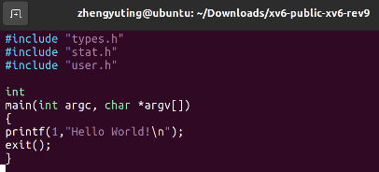
然后修改 Makefile 中的 UPROGS 变量，添加一个_helloworld。 Make clean后make.可以看到输出的_helloworld 文件。
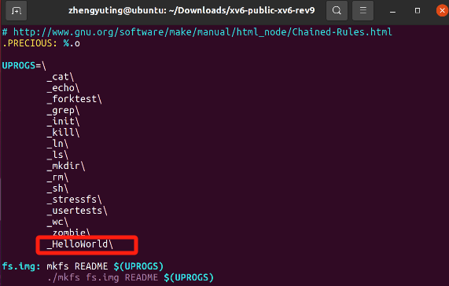
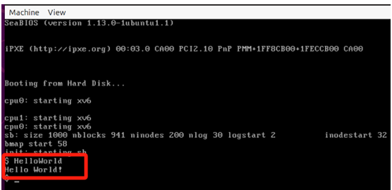
增加系统调用号
xv6 的系统调用都有一个唯一编号，定义在 syscall.h 中。我们可以在 SYS_close 的后面，新加入一行“#define SYS_getcpuid 22”即可，这里的编号 22 可以是其他值——只要不是前面使用过的就好.
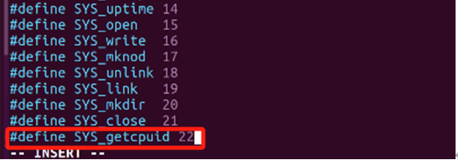
增加用户态入口
修改 user.h 。
为了让应用程序能调用用户态入口函数 getcpuid()，需要在 user/user.h 中加入一行函数原 型声明“int getcpuid(void);”。该头文件应该被应用程序段源代码所使用，因为它声明了所有用户态函数的原型。
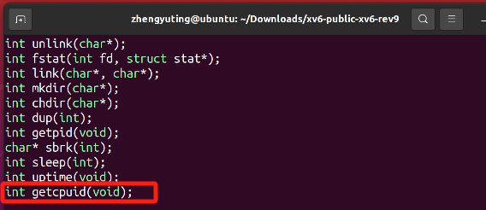
usys.S 中定义用户态入口
定义了 getcpuid()原型之后，还需要实现 getcpuid()函数。我们usys.S 中加入一行“SYSCALL(getcpuid)”。 SYSCALL(getcpuid)将把“getcpuid”定义为函数入口，然 后把 SYS_ getcpuid=22 作为系统调用号保存到 eax 寄存器中，然后发出 int 指令进行系统调用 “int $T_SYSCALL”。这样进入到系统调用公共入口后，以 eax 作为下标在系统调用表 syscalls[] 中找到需要执行的具体代码。 这里定义的 getcpuid()函数，就是在需要执行系统调用时所调用的用户态函数，使得用户 代码无需编写汇编指令来执行 int 指令。
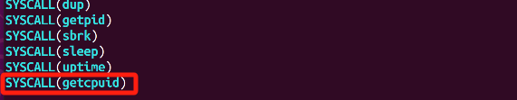
修改 syscall.c 中的跳转表
在系统调用公共入口 syscall()中，xv6 将根据系统调用号进行分发处理。分发依据是一个跳转表。我们需要修改跳转表，首先要在 syscall.c 第 102 行中的分发函数表 syscalls[]中加入“[SYS_getcpuid] sys_getcpuid,”，也就是下标 22 对应的是 sys_getcpuid()函数地址（后面我们会实现该函数）。 其次，由于 sys_getcpuid 未声明，因此要在它前面（例如第 100 行后面的位置）加入一行“extern int sys_getcpuid(void);” 用于指出该函数是外部符号。
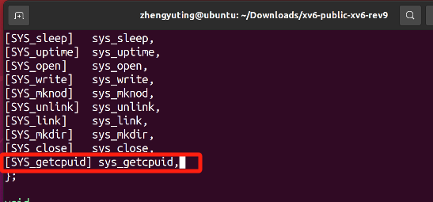
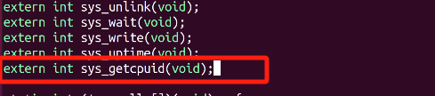
实现 sys_getcpuid()
前面的工作使得用户可以用 getcpuid()作为系统调用户态的入口，而且进入系统调用的分发例程 syscall()中也能正确地转入到 sys_getcpuid()函数里，但是我们还未实现 sys_getcpuid()函 数。，在 sysproc.c 中加入系统调用处理函数 sys_getcpuid()——注意和同名的用户态函数要区分开来。
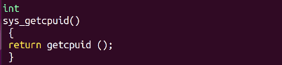
然后在 proc.c 中实现内核态的 getcpuid()函数，如代码 2-7 所示。
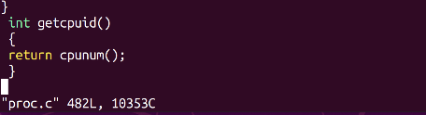
为了让 sysproc.c 中的 sys_getcpuid()能调用 proc.c 中的 getcpuid()，还需要在 defs.h 加入一 行“int getcpuid(void); ”，用作内核态代码调用 getcpuid()时的函数原型。defs.h 定义了 xv6 几 乎所有的内核数据结构和函数，也被几乎所有内核代码所包含。
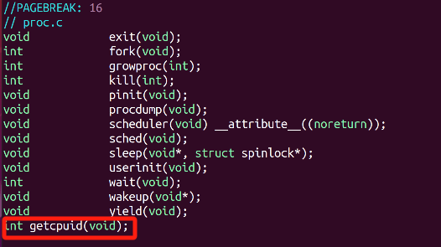
验证新系统调用
修改HelloWorld.c
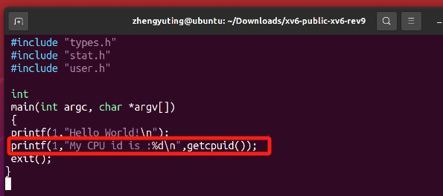
可以看到系统调用增加成功。
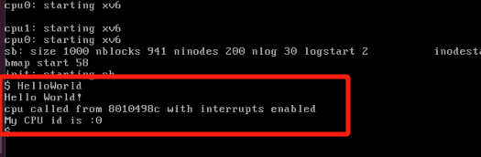

2.调度器实验：（20%）
- 修改xv6调度器的时间片，从1个时钟tick扩展到N个tick才引起一次切换；

将一个进程运行的时间片扩展为 N 个时钟周期的具体思路很简单，为每个进程的 PCB 中添加时钟计数值，当前进程的时间片未用完则不切换。
首先增加时间片信息，在 xv6 的进程控制块 proc.h 中修改 proc 结构体，增加成员 slot 并定义时间片长度 为 8 个 tick，如图所示。
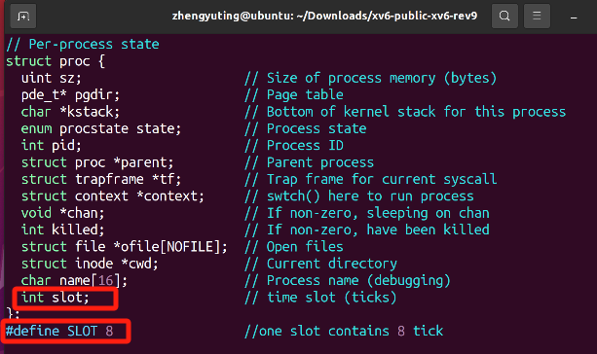
然后在创建进程时分配 proc 结构体的 allocproc()函数中设置新进程的 slot 成员，并它设置为 SLOT，如图所示。
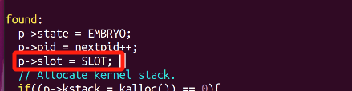
为了能查看到进程时间片信息，还需要在proc.c 中的 procdump()函数中将输出信 息增加一项时间片剩余量，如图所示。
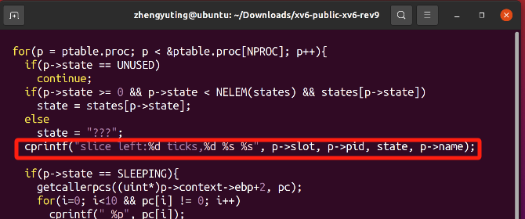
时间片控制 xv6 原本是在每次时钟中断时就调用 yield()让出 CPU 并引发一次调度。现在修改后的代码 需要对时间片剩余量进行递减，以及判定当前进程时间片是否用完——决定是否需要进行调 度。修改后的代码在 trap.c 的 usertrap()函数中完成上述检查，如下图所示。
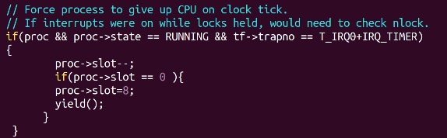
查看时间片信息，编写了 loop.c 作为示例应用程序，用于查看进程时间片信息。loop.c 有父子两个进程， 分别进行长时间的循环计算，如图所示。编译前，还要在 Makefile 的 UPROGS 目标 中增加一项“_loop\”。
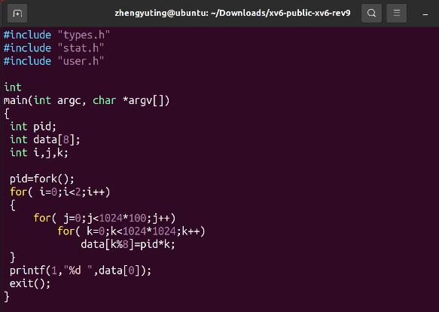
最后在 loop 运行时，就可以用 Ctrl+P 检查当前进程剩余的时间片。从下图可以看出各个进程在两次 Ctrl+P 检查时，所剩时间片的 tick 计数 。
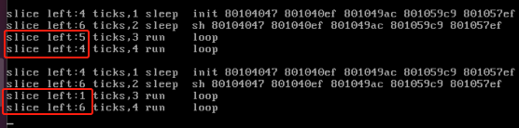
- 修改xv6调度器，实现优先级调度；
为了实现优先级调度， 首先需要在进程控制块中加入优先级成员，然后需要修改调度器的调度算法。当然还需要提供修改和设置优先级的系统调用，如果是动态优先级还需要优先级调整算法等。具体实现如下。
增加优先级属性
在 xv6 的进程控制块 proc.h 中修改 proc 结构体，删除时间片的成员，增加成员，如图所示。
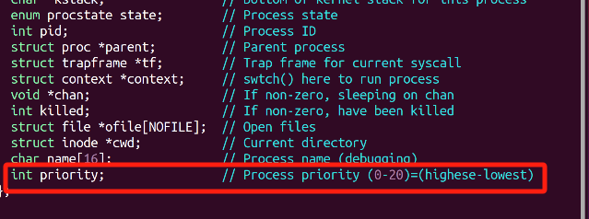
既然有了优先级，那么在创建进程的时候就需要指定一个优先级或设置一个默认优先级。 我们选择创建时使用默认优先级，后续需要的时候再调整优先级的方案。因此创建进程时分配 proc 结构体的 allocproc()需要设置新进程的 priority 成员，并将 10 作为默认优先级，如下图。
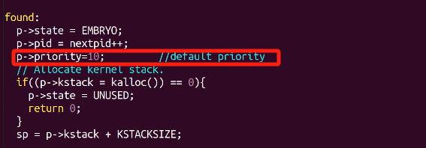
为了能查看进程的优先级，我们需要修改 proc.c 中的 procdump()函数，使之能打印优先级信息，如下图所示。除了打印进程优先级 p->priority 之外，在格式上也有一点小修改， 使得打印输出的效果更好一点。
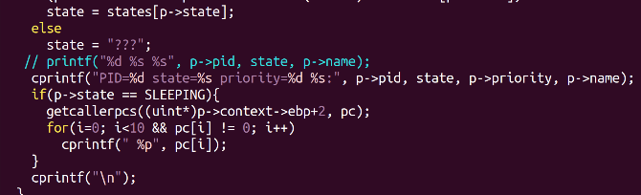
设置优先级
需要提供设置优先级的系统调用。新的系统调用命名为 chpri （change priority）。首先在 syscall.h 中为新的系统调用定义其编号（必须和其他系统调用编号不同）：
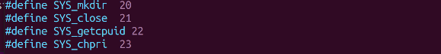
在 user.h 中增加用户态函数原型 int chpri (int pid, int priority)函数，第一个参数用于指出进程号，第二个参数指出新的优先级：
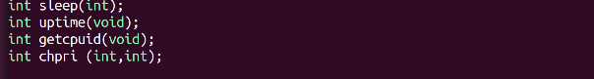 之后在usys.S 中加入一行“SYSCALL(chpri)”
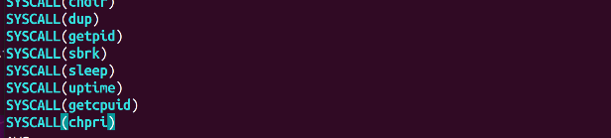
再接来修改系统调用的跳转表，在 syscall.c 中的 syscalls[]数组中添加一项：
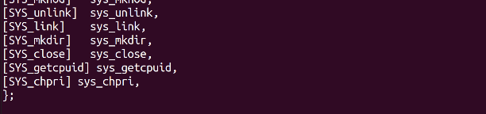
由于 syscall.c 中未定义 sys_chpri 函数，因此需要在上面这个 syscalls[]数组前面增加 一个外部函数声明：
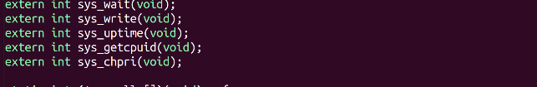
最后我们在 sysproc.c 中实现 sys_chpri()，如下图所示。简单地检查进程号和优先级不能为负数，然后调用 chpri(pid,pr)编号为 pid 的进程优先级设置为 pr。
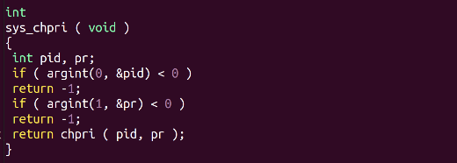
上面的 chpri()函数实现放到 proc.c 中，如下图所示。
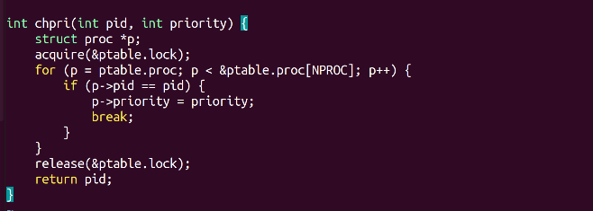
最后在 defs.h 的 proc.c 部分将添加函数原型“uint64 chpri(int,int);”，以便内核代码访问该函数。
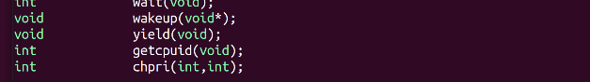
修改调度器
为进程添加优先级的信息后，还需要在调度器中修改调度行为。每次调度时，先检查所有的可运行程序的最高优先级，最先找到的就绪进程就是优先级最高的进程。由于我们在调度器里只会向后寻找优先级相等或者更高的可运行程序， 或者完成一轮循环后选取目前优先级最高的程序。具体实现如下图所示。
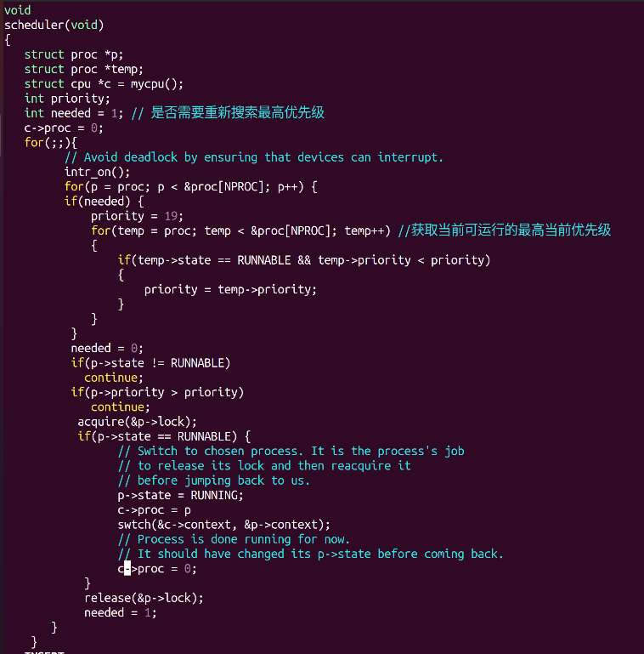
验证优先级调度
接着我们根据我们写下来的系统调用写出我们的测试程序，程序思路：首先设置一个优先级为19的主进程，然后fork一个子进程，让其先进入分支并且设置优先级为5，这样即使主进程在后一个else分支，根据优先级调度我们任然会有限运行高优先级的主进，此时将Makefile的CPU核数调为1，开始测试即可，我们可以看到，优先级为5的子进程输入400个1之后，优先级为19的主进程才输出400个0。
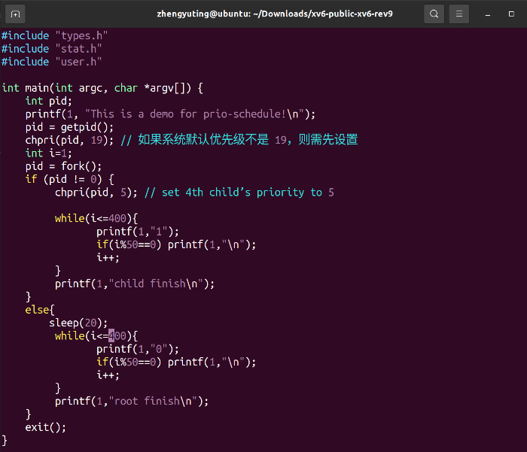
运行结果正确，优先级调度正确。
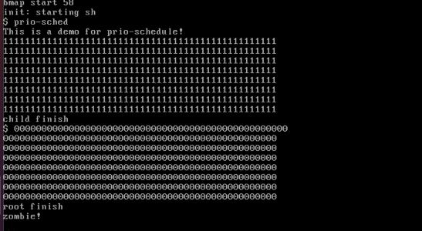

3.实现xv6系统上简单的信号量机制；（20%）
在系统中定义一个共享整数变 量 sh_var_for_sem_demo，通过 sh_var_read()和 sh_var_write()进行读写操作。以此作为验证信号量工作正常的功能展示。
共享变量
验证信号量的时候需要提供临界资源，因此我们定义了 sh_var_for_sem_demo 全局变量，在 spinlock.h 文件末尾插入一行“int sh_var_for_sem_demo”。由于内核空间为所有进程所共享，因此该变量可以被所有进程所感知。为了让其他代码能访问该变量，还需要在 defs.h 中添加“int sh_var_for_sem_demo”。
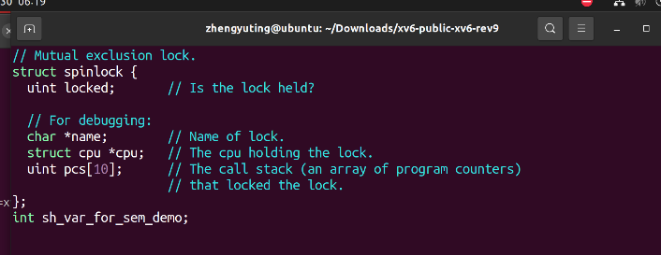
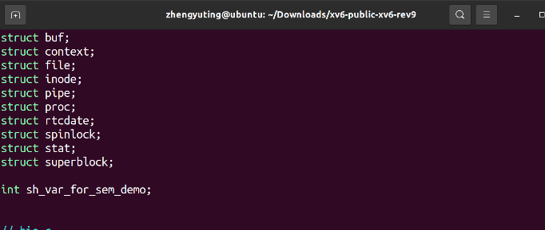
访问共享变量
为了实现临界资源访问的效果，我们需要设置临界资源读写的系统调用，我们设置sh_var_read以及sh_var_write的系统调用，用于读取全局变量sh_var_for_sem_demo。读取的逻辑就是简单的返回全局变量数值，写信号量的逻辑就是根据传进来的参数，设置临界资源值并返回。
在 syscall.h 末尾插入两行“#define SYS_sh_var_read 24”、“#define SYS_sh_var_write 25”，为读写操作的系统调用进行编号。 接着在 user.h 中声明“int sh_var_read(void);”和“int sh_var_write(int);”两个用户态函数原 型，并在 usys.S 末尾插入两行“SYSCALL(sh_var_read)”和“SYSCALL(sh_var_write)”以实现上 述两个函数。下面还要修改系统调用跳转表，即 syscall.c 中的 syscalls[]数组——添加两个元 素“[SYS_sh_var_read] sys_sh_var_read,”和“[SYS_sh_var_write] sys_sh_var_write,”。同 时还要在 syscall.c 的 syscalls[]数组前面声明上述两个函数是外部函数“ extern int sys_sh_var_read(void);”和“extern int sys_sh_var_write(void);” 最后则是在 sysproc.c 中实现 sh_var_read()和 sh_var_write()，如下图所示。与前面增加无参数的系统调用不同，这里需要解决参数的获取的问题。参数获取的函数在 syscall.c 中定义，本例子可以用其中的 argint()来获取整数参数。
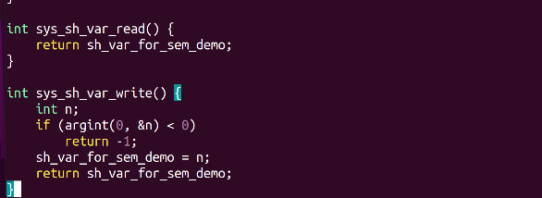
无互斥的并发访问
定义了共享变量以及访问的系统调用之后，我们可以在应用程序中尝试并发访问它们。 编写 sh_rw_nolock.c，如图所示。同时还要需要修改 Makefile 的$UPROGS，添加一个 “_sh_rw_nolock\”
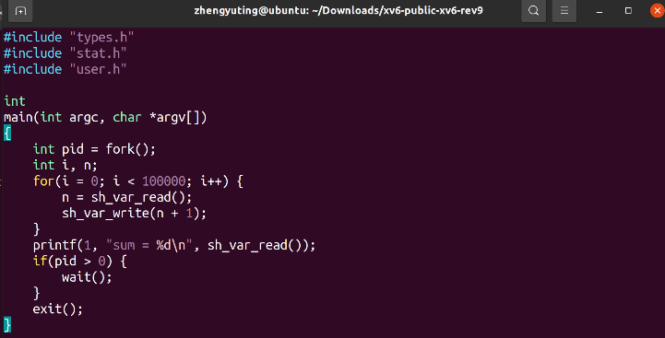
编译后运行，可以发现计数结果并不正确（正确值为 200000），如图所示，无护持保护下_sh_rw_nolock 错误的计数结果.
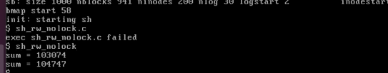
为了实现信号量，除了创建、撤销、P、V 操作外，还需要添加新的数据结构、初始化函数、调整 wakeup 唤醒操作等。 为了管理信号量我们声明 struct sem 结构体，其中 resource_count 成员用于记录信号量 中资源的数量，lock 内核自旋锁是为了让信号量的操作保持原子性，proc_q_len 和 procs[]分 别是等待信号量的阻塞睡眠进程号数组和进程数量，allocated 用于表示该信号量是否已经分 配使用。 整个系统内部声明一个信号量数组 sems[128]，也就是说用户进程申请的信号量总数不 超过 128 个。我们把这些代码放到 spinlock.h 中，相应的数据定义如下图所示。
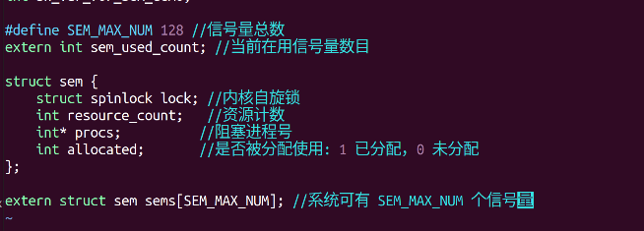
为了实现信号量，我们需要增加四个系统调用，分别是创建信号量 sem_create ()，其参 数是信号量的初值（例如互斥量则用 1 做初值），返回值是信号量的编号，即内核变量 sems[] 数组的下标。sem_p()则是对指定编号的信号量进行 p 操作（减一操作、down 操作），反之 sem_v()则是对指定 id 的信号量进行 v 操作（增一操作、up 操作），这两个操作和操作系统 理论课堂上讨论的行为一致，都会涉及到进程的睡眠或唤醒操作。sem_free()是撤销一个信号量。
seminit()
系统启动时要调用 seminit()对信号量进行初始化。seminit()完成的工作很简单，就是完 成信号量数组的自旋锁的初始化。我们把该函数的代码插入到 spinlock.c 中，具体如下图所示。
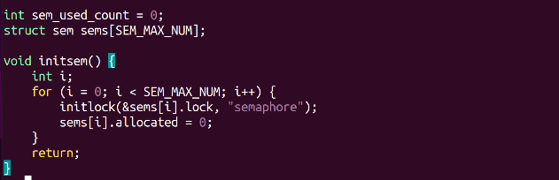
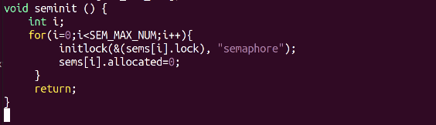
然后在main.c的main()中插入一行“seminit()； //semaphor”（我们插在userinit() 之前）。为了让 main.c 能调用 initsem()，还需要在 defs.h 中插入 initsem()函数原型。
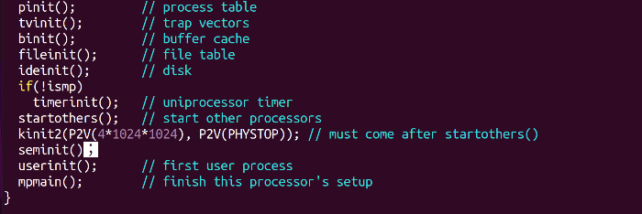
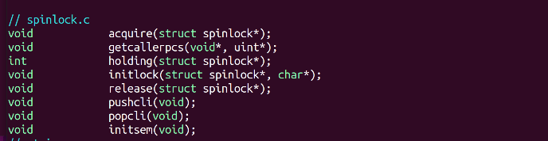
sys_sem_create ()
sys_sem_create()扫描 sems[]数组，查看里面 allocated 标志，发现未用的则将其 allocated 置 1，即可返回其编号。如果扫描一次后未发现，则返回错误代码。注意每次操作时需要对 sems[i]进行加锁操作，检查完成后进行解锁。
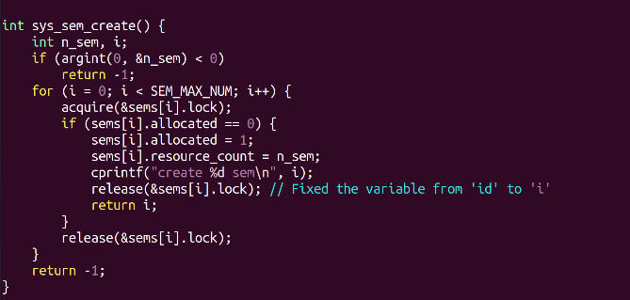
sys_sem_free()
sys_sem_free()将指定 id 作为下标访问 sems[id]获得当前信号量 sems[id]，然后对 sems[id].lock 加锁，判定该信号量上没有睡眠阻塞的进程，则将 sems[id].allocated 标志设置为未使用，从而释放信号量，最后对 sems[id].lock 解锁。
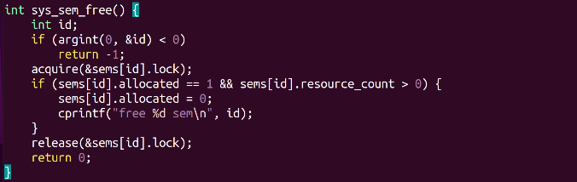
sys_sem_p()
sys_sem_p()将指定 id 作为下标访问 sems[id]获得当前信号量 sem，然后用 acquire()对 sems[id].lock 加锁，加锁成功后对 sems[id].resource_count--，接着用 realease()解锁退出临界 区。如果发现 sems[id].resource_count<=0 则睡眠。其他情况下则直接返回表示完成 p 操作。 注意在 sleep()的时候，会释放 sems[id].lock 才执行 sched()切换——允许其他进程继续 执行 P 操作或 V 操作。而 sleep()返回前，会再次持有 sems[id].lock——即使有多个等待进程 被唤醒，也只有一个进程能被唤醒并退出睡眠阻塞状态。
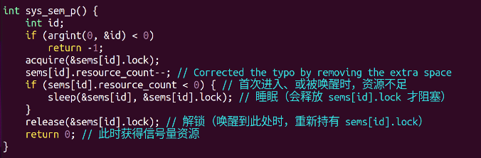
sys_sem_v()
sys_sem_v()将指定 id 作为下标访问 sems[id]获得当前信号量 sem，然后对 sem.lock 加 锁，加锁成功后对 sem.resource_count+=1，如果发现 sem.resource_count>=0，则解锁 sem.lock， 并唤醒该信号量上阻塞的睡眠进程。否则直接返回。
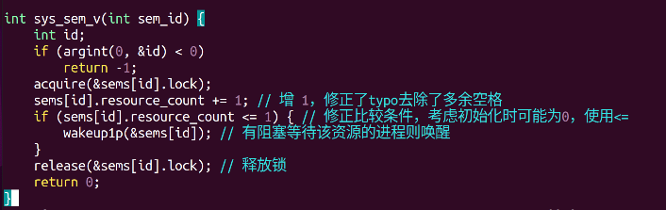
修正 wakeup 操作
由于 xv6 系统自带的 wakup 操作会将所有等待相同事件的进程唤醒，因此也可以重写 一个新的 wakeup 操作函数 wakup1p()，仅唤醒等待指定信号量的一个进程，从而避免“群 惊”效应。我们将 wakup1p()函数放在 proc.c 中，具体代码如图所示。另外，还需要在 defs.h 中声明该函数原型“void wakeup1p(void*);”。
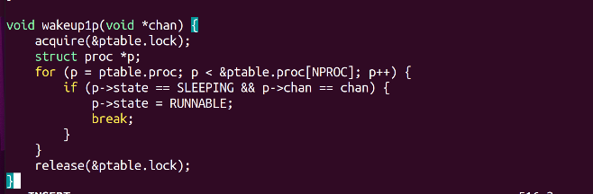
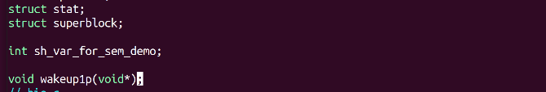
系统调用的辅助代
除了上述四个系统调用的核心实现代码外，还有系统调用号的设定、用户入口函数、系统调用跳转表的修改等工作。 在 syscall.h 末尾插入四行“#define SYS_sem_create 26”、“#define SYS_sem_free 27”、 “#define SYS_sem_p 28”和“#define SYS_sem_v 29”，为新添的四个系统调用进行编号。接 着在 user.h 中声明 “int sem_create (int);”、“int sem_free (int);”、“int sem_p (int);”和“intsem_v (int);”四个用户态函数原型，并在 usys.S 末尾插入四行“SYSCALL(sem_create)”、 “SYSCALL(sem_free)”、“SYSCALL(sem_p)”和“SYSCALL(sem_p)”以实现上述四个函数。下 面 还 要 修 改 系 统 调 用 跳 转 表 ， 即 syscall.c 中 的 syscalls[] 数 组 — — 添 加 四 个 元 素 “[SYS_sem_create] sys_sem_create,”、“[SYS_sem_free] sys_sem_free,”、“[SYS_sem_p] sys_sem_p,”和“[SYS_sem_v] sys_sem_v,”。同时还要再 syscall.c 的 syscalls[]数组前面声明 上述两个函数是外部函数“extern int sys_sem_create (void);”、“extern int sys_sem_free (void);”、 “extern int sys_sem_p (void);”和“extern int sys_ sem_v(void); ”
之后重新编写一个访问共享变量的应用程序，并且加上信号量的互斥控制，如下图代码 所示。修改 Makefile 为 UPROGS 添加一个“_sh_rw_lock\”，重新编译生成系统。
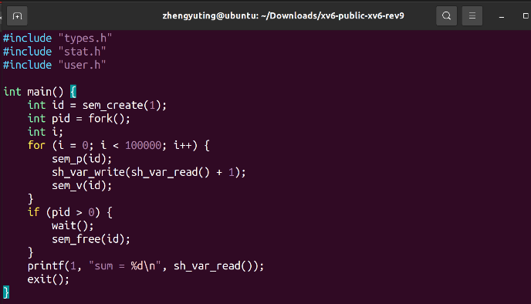
系统启动后，运行 sh_rw_lock 程序，可以看到此次两个并发进程对计数值的累加可以获得正确的计数结果 200000，如图所示。
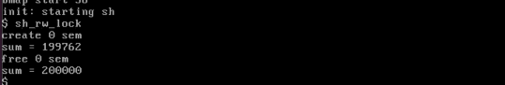
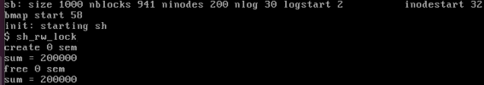
当子进程先退出的时候，第一个输出的值 200000 略小一点。

4.实现简单的slab内核内存管理：将K个（例如16个）页帧用作slab目的，slab大小为16、32、64、128、256、512、1024、2048共8中尺寸；提供分配和回收的系统调用；（20%）
思路：有 8 级的slab，分别用8个物理页来存，在系统启动的时候就申请一块8页的物理页，那么每级slab能够拥有的object数目就是4096 / object_size。
每一级 slab 需要一种数据结构来存储每个 slab 的信息，至少需要拥有如下属性：
1.每个slab object的大小
2.共有多少个object
3.使用标志，表示第k个slab object是否被使用
4.该级slab的起始物理地址
所以在 vm.c 中定义如下的结构，并且声明了 8 个 slab 对象，组装成数组 slabs[]
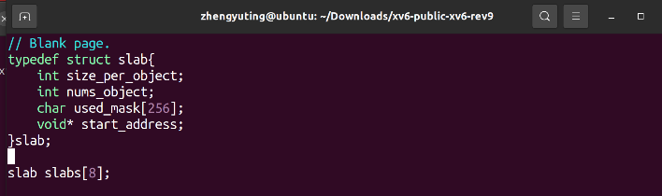
接着在vm.c中编写初始化的代码，通过kalloc分配连续的物理页帧，并且根据slab的等级，初始化其数据字段：
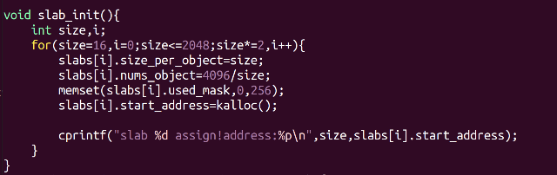
接下来在vm.c中编写slab_alloc的代码，首先查找到合适的一级slab，然后在该级slab中，找第一个空闲的slab object，将其设为used，并且将虚拟地址所在的页，映射到该级slab所在的页上，最后返回slab object在物理页帧上的偏移量：
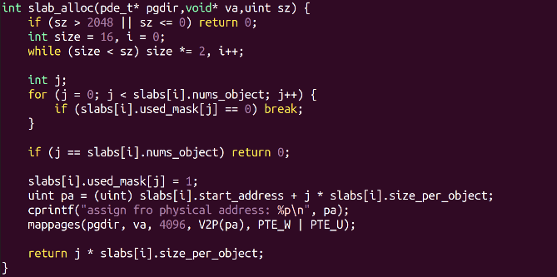
下面编写slab_free的代码，首先根据虚拟地址，查找页表找到对应的物理地址，然后查找slab，确定该物理地址对应哪一个slab object，然后将这个object改为unused，最后将该虚拟地址对应的页表清空，解除映射：
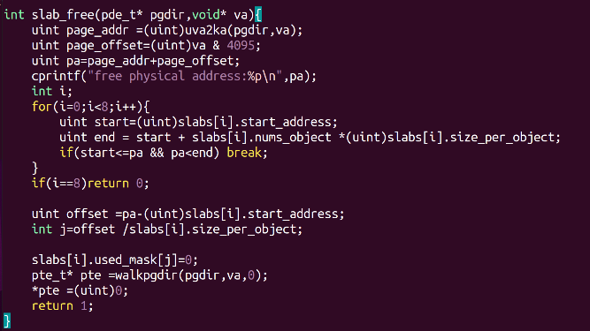
三个函数编写完后，在 defs.h 中添加这三个函数的声明：
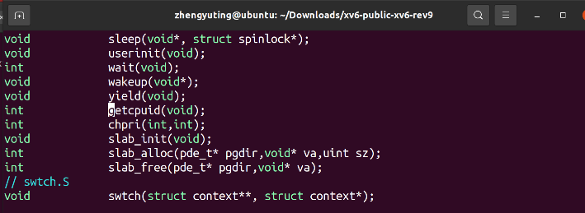
在 main.c 中，加入初始化代码：
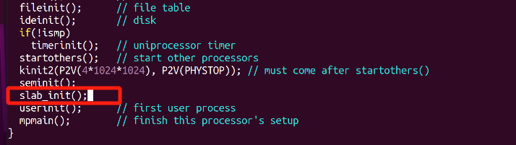
在 proc.c 中添加对应的调用，传入进程的页表并且调用刚刚在vm.c中实现的函数：
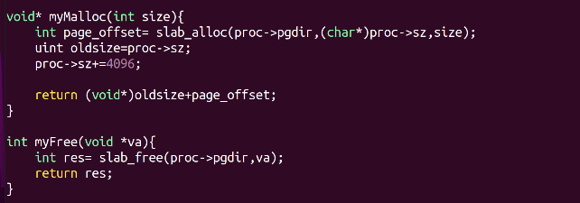
在 defs.h 中添加两个函数的入口：
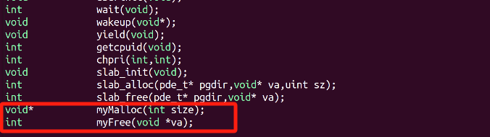
然后编写系统调用，在 syscall.h 中添加对应的系统调用号：
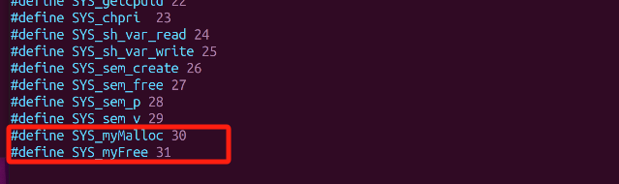
在syscall.c中添加对应的跳转表项，然后在跳转表前面声明内核态的外部函数：
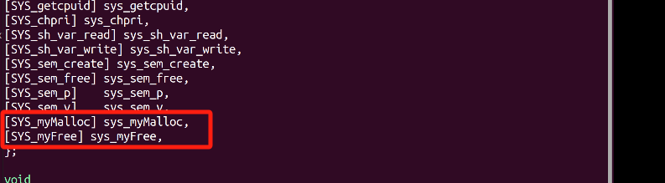
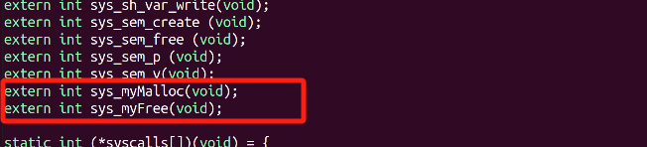
接下来在sysproc.c中实现内核态的函数sys_myMalloc和sys_myFree，他们分别调用在proc.c中的myFree和myMalloc函数：
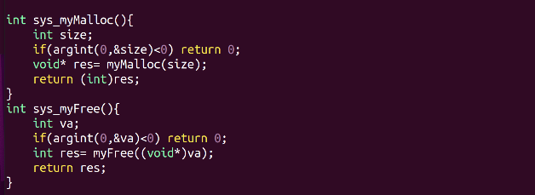
在 usys.S 中添加：
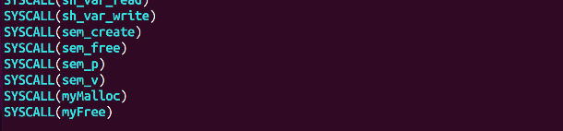
最后在 user.h 中添加对应的用户态入口：
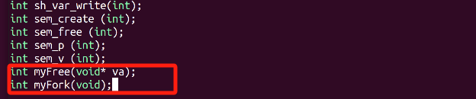
然后编写程序slabtest.c，测试系统调用，以32 Byte的slab为例，首先通过30，29，28，的size，申请3块32 B的slab object，然后写数据，然后释放第二块slab object，再通过27的size申请1块32 B的slab object，如图：_slabtest\
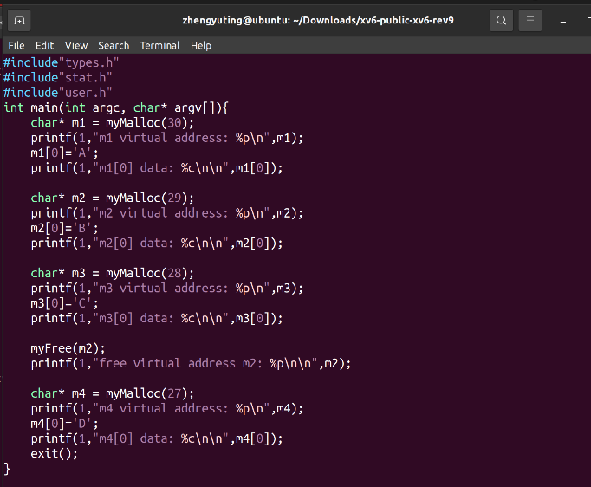
进入xv6，首先开机的时候，slab的初始化信息如下，从0x8dff8000到0x8dfff000，一共申请了8块4 kb的连续物理页帧作为slab的存储：
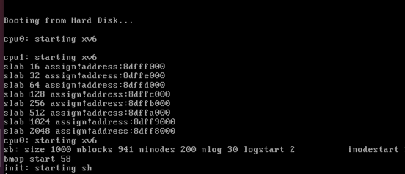
然后执行 slabtest 程序：
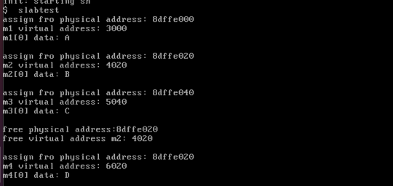
可以看到，首先申请了3个32B的slab object，然后释放虚拟地址0x4020对应的slab object。
又申请了一个32 B的slab object：
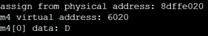

5.为xv6增加copy_on_write的能力，使得创建子进程时，暂时共享父进程映像，直到某一方改写内存时才为子进程分配新的页帧用于保存进程映像。
1.给出设计思路；2.分析原有xv6基础之上增加了copy_on_write之后，分析不同进程映像构成和读写访问模式下，那些情况下才有利于系统性能（20%）
写时复制（英语：Copy-on-write，简称COW）是一种计算机领域的优化策略。其核心思想是，如果有多个调用者（callers）同时请求相同资源（如内存或磁盘上的数据存储），他们会共同获取相同的指针指向相同的资源，直到某个调用者试图修改资源的内容时，系统才会真正复制一份专用副本（private copy）给该调用者，而其他调用者所见到的最初的资源仍然保持不变。

思想：通过 mappages 快速建立页表和实际物理地址的映射关系。将子进程的页表指向父进程来寻址。想要在write时触发copy操作，可以将父子进程的页表的 PTG_W 即写使能位置 0，然后在write时就会发生中断，在中断中完成 copy 操作。通过一种引用计数器的方式来管理带有 lazy 的内存，在内核 kalloc 分配物理页帧的时候，引用 +1，在内核 kfree 回收页帧的时候，引用 -1，当一个物理页的引用完全减少到 0 之后，真正释放该物理页。多个进程采用内核自旋锁并发访问引用计数器。
首先实现内核自旋锁和物理页的引用计数器。在 kalloc.c 中，kmem 结构体中多添加一项叫做 pageref 的数组，其作用是根据页号找到对应的物理页被引用的次数，如图：
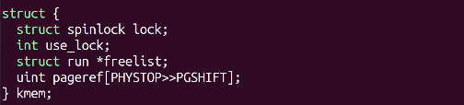
然后再在 kalloc.c 中添加两个帮助函数，来给其他 .c 文件提供操控引用计数器的接口：
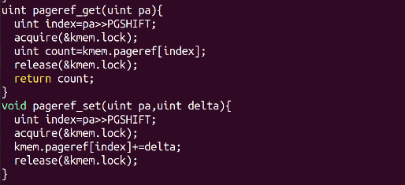
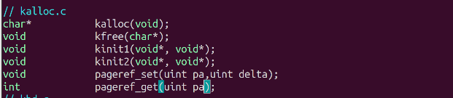
同时在 defs.h 中声明他们，然后修改 kalloc.c 中的 kalloc 函数，我们在每分配一个物理页帧，就要把它的引用计数器设置为1：
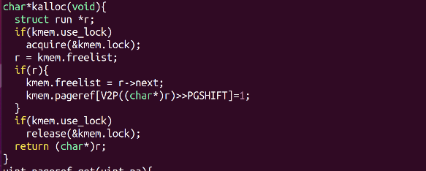
接着我们修改kfree函数，但是这里涉及到两种情况：如果一个物理页引用次数减为0了，那我们需要释放他，如果>0，那我们就不应该释放（图5-7）。
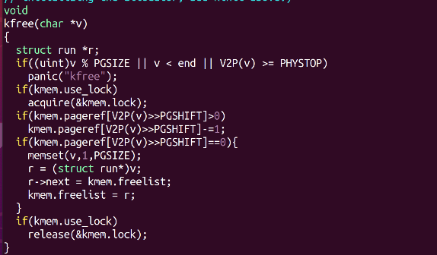
然后编写一个新的myFork（也在proc.c中），观察原版 xv6的fork，发现其依赖于 vm.c中的copyuvm函数来复制一份和父进程完全一致的页表。于是重点就放在了 copyuvm函数的实现上。在vm.c中编写一个新的函数copyuvm_onwrite，它和原函数copyuvm 基本一致，只是在分配的时候不再调用 kalloc 来进行物理页帧的分配，而是直接取父进程的页表的物理地址，映射到子进程的页表上面。代码如下：
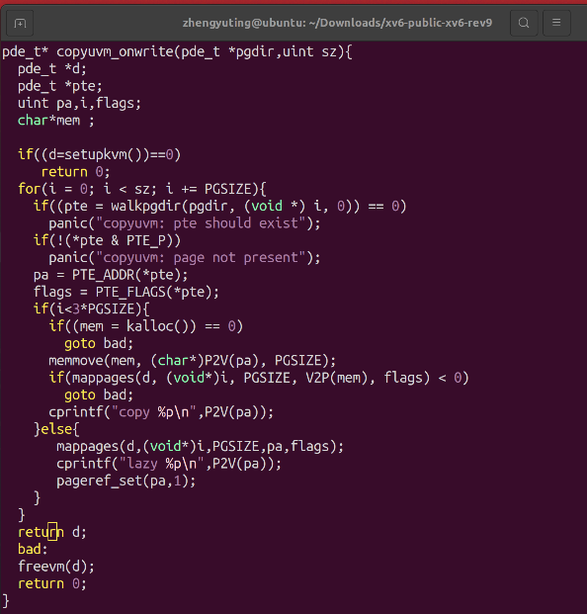
同样在 defs.h 中为其声明：
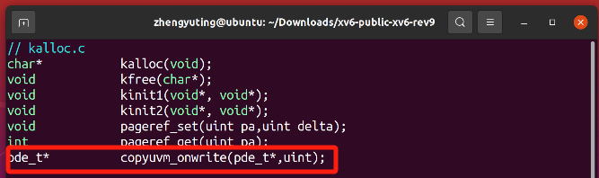
然后开始在 proc.c 中编写 myFork 函数，和前面的 copyuvm_onwrite 一样，几乎全部照搬原函数就好了，只是复制页表的时候不使用 copyuvm，而是使用 copyuvm_onwrite 取而代之：
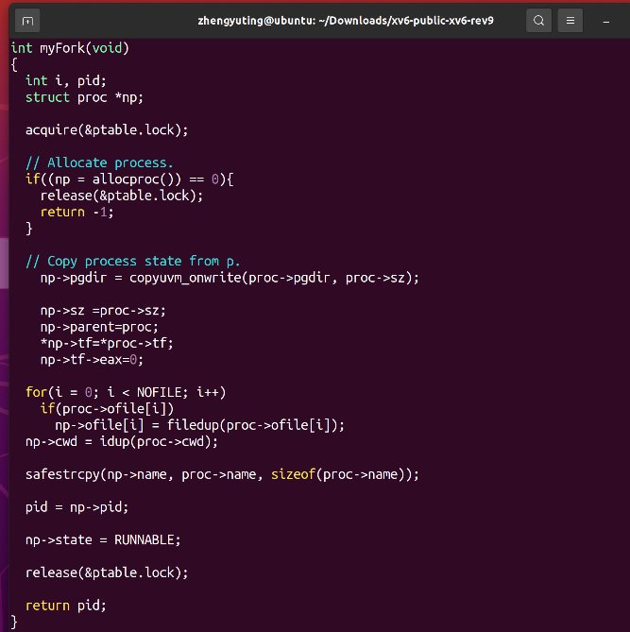
同样在 defs.h 中声明它:
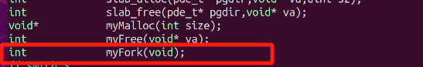
上面的 myFork 最终将作为内核态的函数被调用，现在在 sysproc.c 中为其添加用户态的接口，即 sys_myFork 函数：
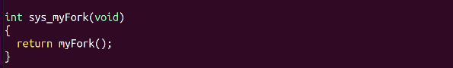
然后修改syscall.h，添加一行系统调用号：
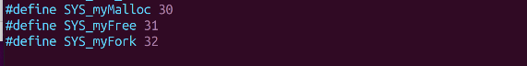
在syscall.c中声明外部的内核态接口：
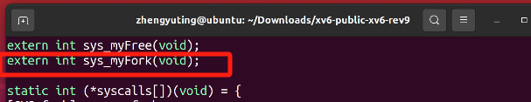
同时在syscall.c中的中断向量表添加对应表项：
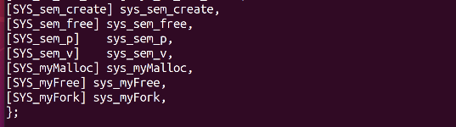
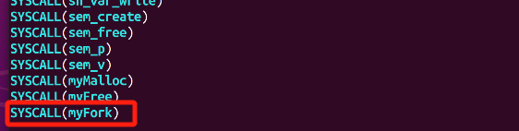
然后编写 cowtest.c 测试程序，首先通过 xv6 自带的系统调用分配一些内存，然后父进程读数据，子进程改数据，以验证没有 copy on write 下的情形：
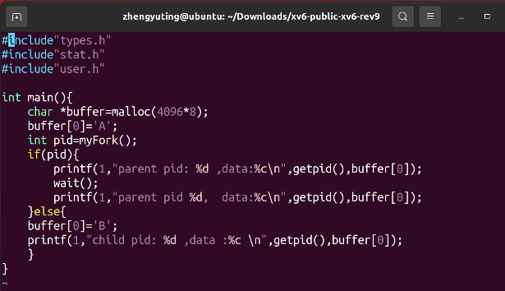
下面修改我们的 copyuvm_onwrite 函数，将父子的页表都改为不可写，以在写数据时触发中断，还要在 vm.c 中编写辅助函数 copy_on_write，它接收一个进程的页表和一个虚拟地址并且为我们创建新的页帧，同时挂载到进程页表上;
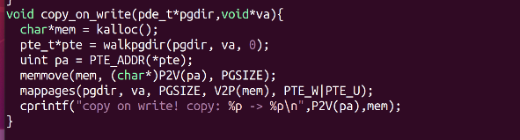
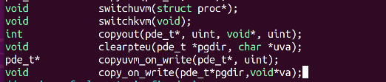
然后编写中断服务函数，在 traps.h 中查看到页错误的中断号为14，于是在 trap.c 中编写对应的中断处理。首先获取发生中断的线性地址，随后和进程页表一起传入之前编写的 copy_on_write 中以得到一份崭新的复制：
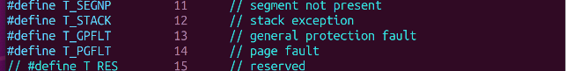
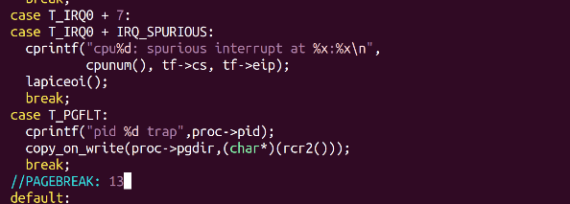
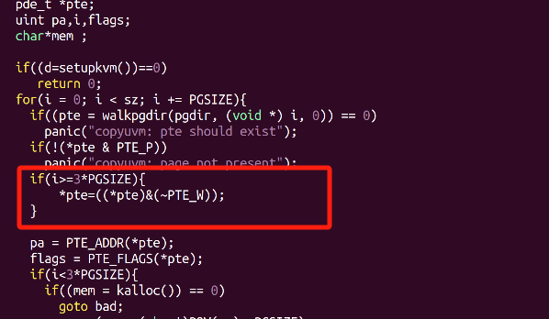
最后运行测试程序：
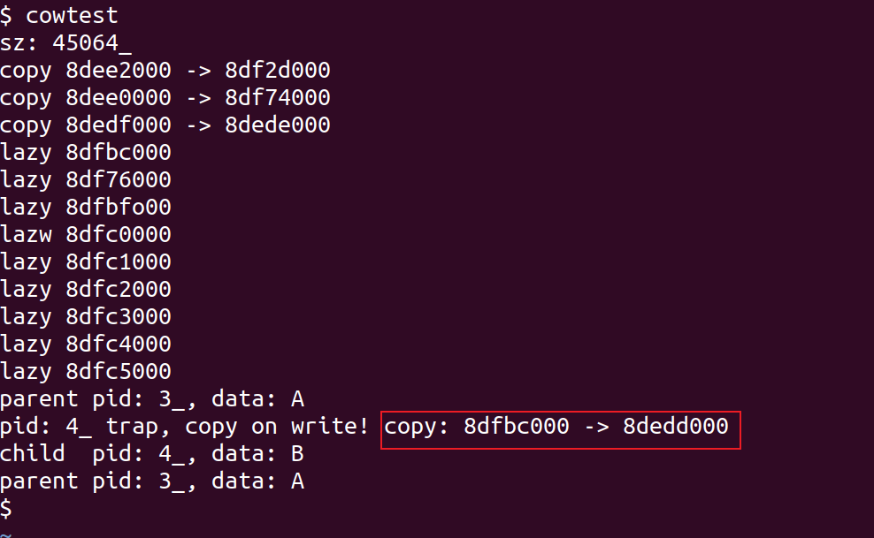
可以看到copy on write成功了，子进程因为一条写语句进入中断，同时将父进程的页表复制一份，并且做新的映射。
写时复制的思想是如果有多个调用者（callers）同时请求相同资源（如内存或磁盘上的数据存储），他们会共同获取相同的指针指向相同的资源，直到某个调用者试图修改资源的内容时，系统才会真正复制一份专用副本（private copy）给该调用者，而其他调用者所见到的最初的资源仍然保持不变。
因此并不是所有情况下都会提高程序的性能，在程序只进行读操作时，创建进程的速度会有显著的提升。但如果进程中有大量的写操作，进程异界会复制，与未使用写时复制时差距不会太大。

实验结论：
本次xv6系统实验为我提供了一次全面而深入的学习体验，极大增强了我对于操作系统底层机制的认识。
实验过程中，我深刻体会到调度在xv6操作系统中的核心作用及其背后的运行机制，还掌握了信号量机制的基本实现方法，这对于解决进程间的同步与互斥问题至关重要。
此外，我还探究了slab内核内存管理的精髓，理解了其高效内存分配与回收的策略及其在实际运行中的应用原理，这对于优化系统性能、减少内存碎片具有重要价值。
最后，通过对copy-on-write（写时复制）机制编码实现的掌握，我深入了解了一种高效的内存管理技术，该技术对于促进资源的有效复用、提高系统响应速度有着不可小觑的作用。
总之，本次实验难度较大，过程中遇到很多问题，代码的编写具有一定挑战性。遇到不会的题目时，除了看教程资料，我还在网上查阅了一些资料，这个过程中学到了很多东西，对xv6操作系统中调度代码的编码和信号量的编码有了更多了解，受益匪浅。

指导教师批阅意见：

成绩评定：

指导教师签字：
年 月 日
备注：
注：1、报告内的项目或内容设置，可根据实际情况加以调整和补充。
2、教师批改学生实验报告时间应在学生提交实验报告时间后10日内。

